在螢幕上顯示自己的二維碼
把一組可以掃的代碼放上樓層螢幕——可以是交給螢幕自己畫的連結，也可以是你上傳的 代碼圖片——連同承載它的卡片與按鈕要從哪裡生出來一起說明。
2026-08-30 · https://offision.com/help/zh-hant/signage/show-your-own-qr-code/
螢幕上的代碼有兩種，挑錯了那一種，正是這件事從五分鐘變成一個下午的原因。
如果你手上是一條連結——意見表單、午餐菜單、問卷——螢幕可以自己把代碼畫出來，而且
放到多大都清晰。如果別人已經給了你一張代碼的圖片，螢幕就照原樣顯示那張圖。
開始之前:
一個能管理數位看板的帳號，以及已經存在的數位看板內容。如果你還沒有，先看
建立數位看板內容並放上螢幕，再回到這裡。
也先準備好代碼要指向的東西：想被掃描的連結，或別人給你的圖片檔。

1. 先確定你手上是哪一種代碼
這同時決定了用哪個小工具，以及它可以放在螢幕的什麼位置。
你手上有的 | 用這個小工具 | 可以放在
一條連結，或任何文字 | 二維碼 | 操作按鈕
別人給你的代碼圖片 | 圖片 | 主畫面・資訊卡片・操作按鈕

只要能選，二維碼都是比較好的答案。方磚放到多大它都清晰，而要改代碼指向哪裡只是改
一個欄位——不必有人重做一張圖再上傳一次。
圖片那條路是給你重做不出來的代碼用的：付款碼、銀行或業主發出的代碼、印在正式文件上的
代碼。
訪客 Wi-Fi、訪客登記、路線指引和房間控制各自有專屬的方磚會幫你把碼生出來 —
請見二維碼小工具。這一篇是給 Offision 還不知道怎麼做的碼用的。

2. 先騰出放它的位置
操作按鈕是 3:4 的方磚，資訊卡片是 16:9 的。如果設計上一個都沒有，預覽裡就沒有
任何東西可以點——所以這是第一步，不是最後一步。
開啟內容，進到側欄的版面，讓設計至少有一個按鈕——按鈕是一個 − N + 的加減器。
如果你走圖片那條路、想把代碼放大，就改成打開資訊卡片。
Where in Offision: admin app → signage/signage-content (電子標牌)
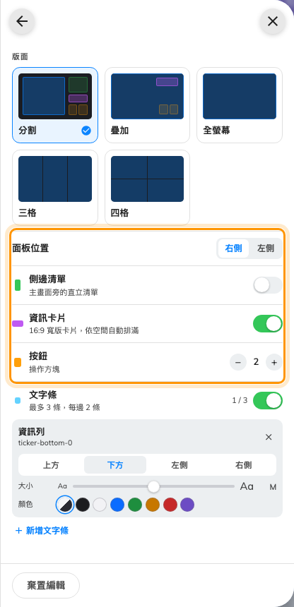
按鈕與資訊卡片——決定有沒有地方放代碼的那兩列。
這一頁有兩件事常讓人愣住，兩件都在變更版面裡寫得完整：
- 這裡沒有儲存按鈕。 上方的 ← 會套用草稿，底部的棄置編輯會把它丟掉。
- 橫向時你不能選卡片的數量。 資訊卡片是一個開關，數量跟著側欄有多寬走——拖動接縫
就會變成比較少、比較大的卡片。直向才有 − N + 的加減器。
用 ← 回去，設計就會帶著空方磚重新畫好。

3. 把連結放到按鈕方磚上
在預覽裡點那塊方磚。這是這個編輯器裡選取東西的唯一方式，側欄沒有插槽清單。空的插槽
會直接開啟小工具挑選器；已經放了東西的插槽則會開啟它的設定——這時從側欄頂端那個小工具
列可以開啟同一個挑選器。
在氛圍與資訊底下選二維碼。
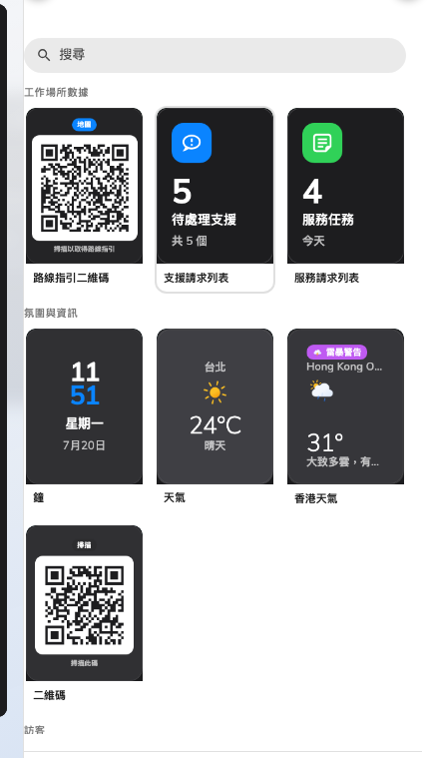
從操作方磚開啟的挑選器。一選就直接指派上去。
接著填它唯一的設定二維碼內容：想被掃描的連結或文字。代碼是當場畫出來的，所以預覽看到
的就是真的，不是佔位圖。
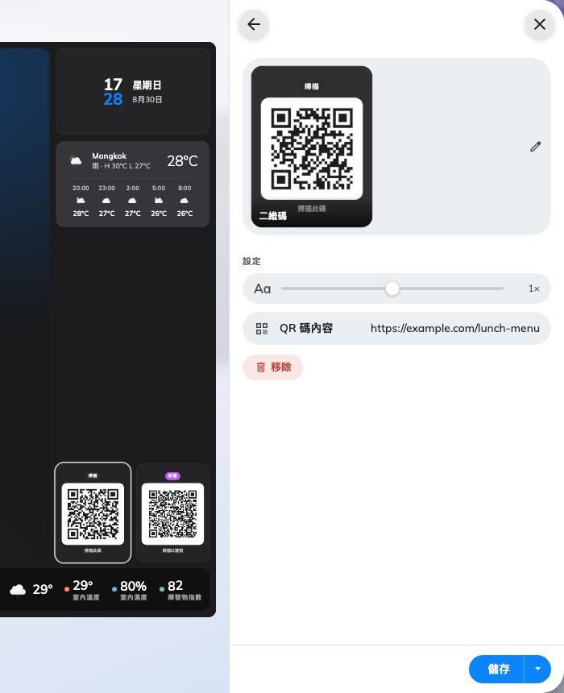
只有一個欄位，旁邊的方磚邊打邊重畫。
方磚會在代碼上方印掃描、下方印掃描此碼。兩者都不能改——代碼本身若需要標題，請在
旁邊放一個文字小工具。

4. 或者，顯示別人給你的代碼圖片
只有在代碼重做不出來時才走這條。點你想放的方磚、卡片或主畫面，選圖片，然後打開
圖片那一列。
那一列開啟的檔案頁面，就是圖的來源：
- 最近使用與最近上傳列出已經有的檔案，**尋找更多檔案…**會開啟完整的檔案瀏覽器。
- 從電腦上傳可以放新的進來，也可以把檔案拖到頁面上任何位置。
- 它接受 PNG、JPEG、BMP、GIF 與 WebP，上限 500 MB。
- 那一列下方會顯示建議 … 像素，是以這個小工具在這面螢幕上實際佔用的方框量出來的。
照那個尺寸上傳，圖片就永遠不會被縮放——對二維碼來說，那正是清晰與糊掉的差別。
上傳的檔案會落在數位看板的媒體資料夾，之後可以在數位看板 › 已上傳的媒體裡瀏覽。
然後把顯示模式設成適配空間。
預設值會把正方形的代碼裁掉:
顯示模式一開始是裁剪溢出，它會填滿整個方磚，塞不下的就切掉。正方形的二維碼放進
16:9 的卡片，左右兩邊就這樣被切掉，而缺了一角的代碼掃不出來。
適配空間會保留整個代碼，左右留白。
這個小工具的其他部分都在圖片小工具裡。

5. 儲存，然後掃掃看
按側欄底部的儲存。儲存就是發佈，沒有另外的發佈步驟；已經在播這份內容的螢幕會在幾秒
內跟上。
然後請對著螢幕掃描，而不是對著瀏覽器裡的預覽。預覽只能證明小工具設定好了；只有實機
才能一次證明儲存、連線與代碼本身都是通的。
如果掃不出來，多半是三件事之一：圖被裁掉了（顯示模式）、上傳的圖遠小於建議尺寸，或者
方磚根本太小，容不下那麼多資料還維持可讀的密度——連結愈長，需要的方磚愈大。

這篇不決定的事
- 二維碼小工具能放在哪裡。 它只能放操作方磚。要出現在主畫面或 16:9 卡片上的代碼，
只能用圖片。
- 代碼的標題。 二維碼方磚的掃描 / 掃描此碼是固定的，而圖片小工具根本
不畫標題。
- 其他的二維碼小工具。 Wi-Fi二維碼、訪客登記二維碼、路線指引二維碼與
房間控制二維碼各自從即時資料生成自己的代碼——一個網路、一把會輪替的現場登記金鑰、
這面螢幕自己的位置、房間裡正在進行的預約。它們永遠不會顯示你提供的代碼。請見
按鈕與二維碼。
- 螢幕認為自己在哪裡。 那是設定在設備上而不是內容上的，而且對你輸入的代碼毫無影響。

